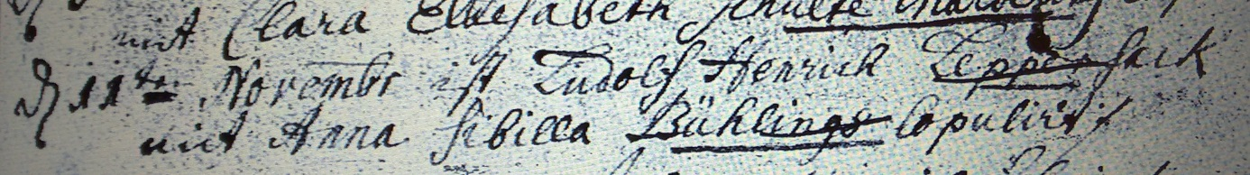

Kirchenbuch Bönen 1734; ARCHION-Bild 266 „Trauungen 1694 – 1794“
Abschrift:
„d. 11ten Novembr ist Ludolf Henrich Leppersack mit Anna Sibilla Bühlings copuliret“:

